1. A Catalunya tenim quatre menes d'orenetes: l'oreneta de xemeneia, que és la que abunda pertot arreu; l'oreneta de finestra, que també és anomenada cul-blanc i sol rodar per les ciutats i llocs de molta gent; l'oreneta de ribera, que ja és més escassa i volta pels camps a les vores dels rius i torrents; i el roquerol, que és una oreneta menuda, tota negrosa, i només es troba en els llocs de muntanya i a les masies apartades.
La més estesa de totes i la més simpàtica és l'oreneta de xemeneia, que és coneguda ar eu amb el nom sol d'oreneta. Té gairebé un pam de la punta del bec a la cua, i les se es plomes són acolorides amb més gràcia que les de cap altra mena d'orenetes. Té to a l'esquena d'un color negre lluent, que sembla blau metàl·lic, i el front i la gorja d' n coloret castany rogenc. Diuen les velles de pagès que té aquest color perquè, ha ent anat a desclavar els claus dels peus i les mans de Nostre Senyor quan era a la cr u, es va quedar amb la cara pintada de sang. Té tota la panxa pintada d'un color de pa la, i al mig de la cua, que fa com una forqueta, hi té dues taques blanques que se blen dues perles.
reneta s'escampa per Europa i el nord de l'Àfrica. Sol arribar a casa nostra la darre a quinzena de març, i a la primeria d'abril totes les parelles ja han vingut i totes estan atrafegades amb els nius. Quan arriben als nostres països, les orenetes estan conte tes i xisclen d'un cap del dia a l'altre; i quan se'n van estan tristes i sembla que facin el viatge per força. Això vol dir que el país de les orenetes és el nostre, que aquí hi té en llur niu i llur alegria.

Josep M. de Sagarra, «l’orenenta» dins Els ocells amics (1922)

2. Definició DIEC2 (captura de pantalla: octubre 2020)
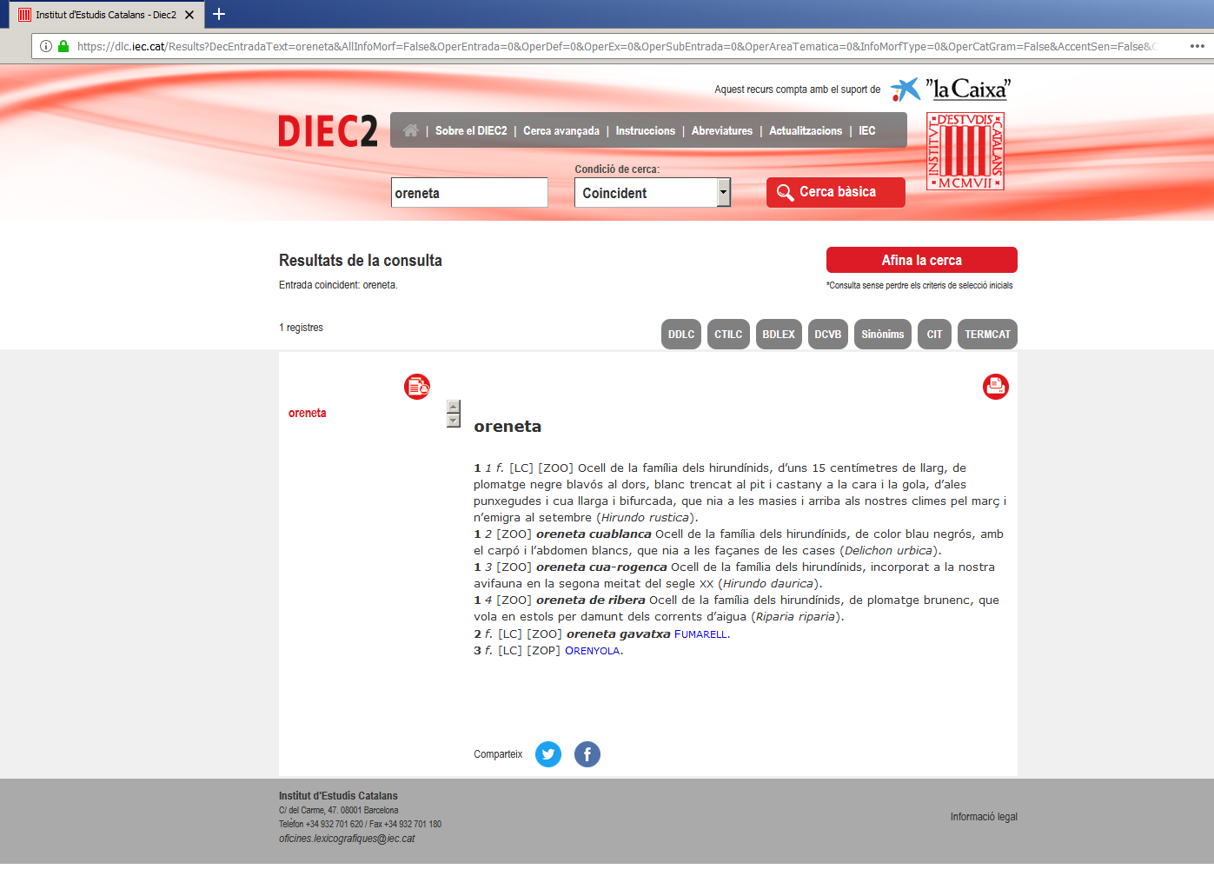

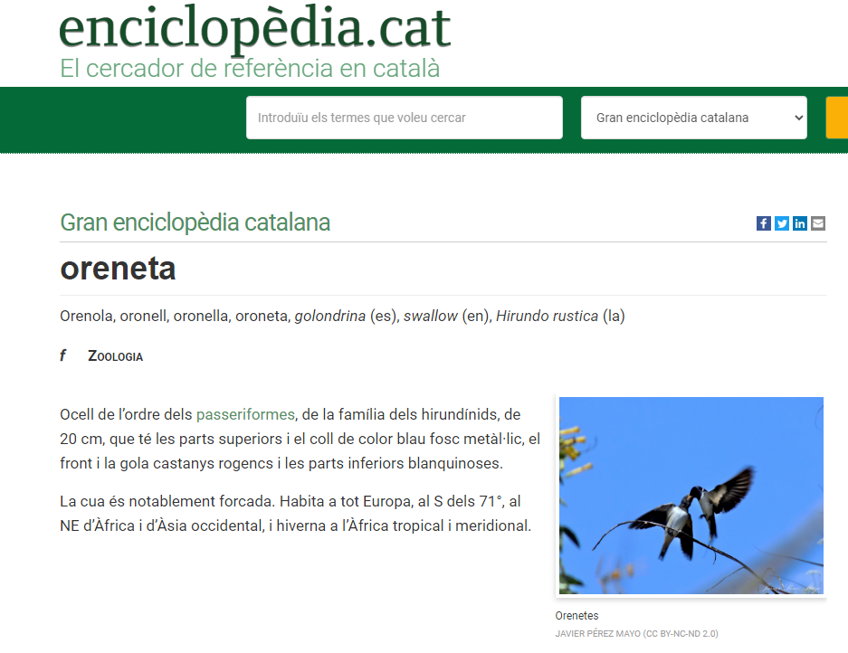
3. Definició de la Gran Enciclopèdia Catalana (en línia. Captura: octubre 2020)

4. Pàgina web: «Projecte orenetes»

Enllaç: https://www.orenetes.cat/especie/

Qüestions a respondre:

a) A qui va adreçat cadascun dels textos anteriors?

b) Amb quins elements han construït el text?

c) A quins gèneres o a quines tipologies pertany cadascun dels textos?

d) Quina estructura té el contingut textual?

e) Quines característiques verbals té cada text?

